ГЛИСТНЫЕ ИНВАЗИИ ОПАСНЫ!


Глистные инвазии по данным ВОЗ, стоят на четвертом месте по степени наносимого здоровью вреда после ишемической болезни сердца, диареи, туберкулеза.
В организме человека может паразитировать свыше 250 видов гельминтов.


Глисты вызывают малокровие, нервное расстройство, аллергию, повреждают органы и ткани, могут даже закупорить просвет кишечника. Коварство этих заболеваний еще в том, что они ловко маскируются под другие болезни, да и проявления их в начальной стадии типичны для многих недугов: головная боль, головокружение, снижение аппетита, раздражительность и т.д. Особенно чувствителен к глистным инвазиям детский организм: больные дети отстают в физическом и умственном развитии, не успевают в школе.
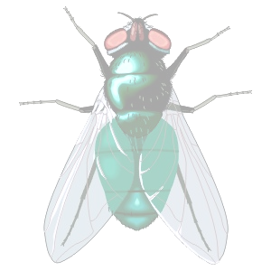
Как же заражаются гельминтами?
Яйца гельминтов настолько малы, что их невозможно увидеть невооруженным глазом. Они могут находиться в пыли, прилипать к одежде
и белью, к грязным рукам. Яйца гельминтов могут попасть к Вам от домашних животных, из почвы с грязными овощами, ягодами и зеленью или от другого человека, который уже является носителем инфекции, они также разносятся мухами.

Чтобы уберечь себя и свою семью от заражения, необходимо:

- мыть руки после посещения туалета, перед едой, после прихода с улицы, после игры с домашними животными;
- следить за чистотой обуви, белья, одежды, ногтей;
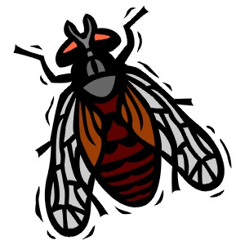
- перед употреблением обязательно мыть овощи, фрукты, зелень проточной водой;
- приобретать мясо только с отметкой о ветеринарном контроле, хорошо его прожаривать, проваривать;
- при подозрении на заражение гельминтами обращайтесь к врачу – не запускайте болезнь!

Врач-эпидемиолог
Ветковского районного ЦГЭ О.А.Бондаренко

